**TFG Android Auto: Notificaciones y Feedback en Coches Autónomos. Diseño e Implementación en Android Auto**

Aplicación compatible con Android Auto para que el vehículo autónomo interactúe con el conductor (SmartCar App).

Tipos de interacciones:

* **Alertas y explicaciones**: El vehículo lanzará mensajes de alerta o avisos sobre el estado del vehículo y/o explicaciones de las acciones que toma sin esperar respuesta del conductor. Dependiendo del tipo de mensaje (por ejemplo, urgencia, alerta, aviso) podría cambiar la interacción (voz, pantalla, etc.).

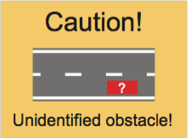

Ejemplo de alerta.

* **Propuesta de interacción**: El vehículo necesitará input del conductor para completar información para la conducción o pasarle el control del vehículo al conductor. El input podrá ser de diferentes tipos: confirmación de opción, selección entre opciones, aceptación de control, etc. Además, el tipo de interacción podría ser diferente dependiendo del mensaje o del estado del usuario (input por voz, por pantalla táctil). También existirán restricciones temporales para interactuar.

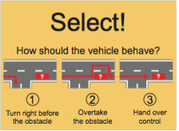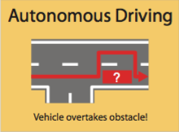

Ejemplo de selección y feedback tras selección

La aplicación recibirá un JSON del vehículo con la información del mensaje y del estado del usuario, la aplicación interactuará con el usuario como corresponda y le devolverá la respuesta del usuario al vehículo en el mismo formato.

Seguir guías de diseño de Android Auto para diseñar las interfaces de usuario: <https://developer.android.com/design/auto/index.html>

Curso Udacity: https://www.udacity.com/course/android-auto-development--ud875C

Falta definir el formato del JSON y escenarios concretos de interacción con el humano.